通过苏州希特公司来达到高效的制氧解决方案

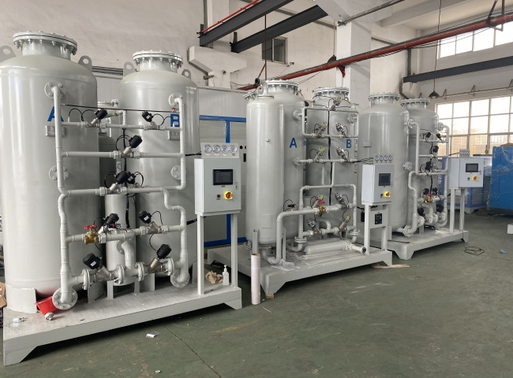
希特公司是高品质PSA制氧机的最佳制造商，在该领域拥有超过6年的经验。我们已经为来自全国和全球的客户提供服务，确立了我们在制造制氧机行业大型供应商地位。我们生产的制氧机可以生产适合工业和医疗用途的氧气。
我们的工业制氧机的容量范围在每小时一到两百立方米之间。我们发生器的氧气压力为5公斤/厘米2克。这个数值可以通过在制氧设备上添加一个增压器来增加。我们的工业设备的纯度为95%，使其成为若干工业过程的理想选择。
需要氧气的行业。
氧气是很多制造、提取和精炼过程中不可缺少的。以下是一些需要PSA制氧机进行持续运作的行业和部门。
化学制造过程也使用纯氧。
玻璃制造程序。
纸张制造行业。
石油和其他石油开采过程需要氧气。
氧气是废物管理的一个重要元素。
药品制造过程利用氧气。
医疗保健服务也依赖于纯氧的供应。
苏州希特还生产医疗级制氧机，产生医疗所需的纯氧。我们的发生器可以生产符合93%±3%基准纯度的氧气，满足美国、欧洲和中国药典的要求。您可以联系我们，获得PSA制氧机，以满足您的定制要求，并获得一个持久的和具有成本效益的解决方案。

